BÁO CÁO BÀI TẬP: KỸ NĂNG XÂY DỰNG CÂU LỆNH (PROMPT) HIỆU QUẢ TRONG HỌC TẬP
I. Lựa chọn và phân tích tác vụ học tập
Để tận dụng tối đa khả năng của các mô hình ngôn ngữ lớn, tôi đã lựa chọn 3 tác vụ học tập phổ biến và thiết yếu đối với sinh viên. Việc lựa chọn này dựa trên mức độ thường xuyên sử dụng và độ khó trong việc xử lý thông tin:
- Tác vụ 1: Tóm tắt một bài đọc/tài liệu học thuật.
  - Phân tích: Sinh viên thường xuyên phải đối mặt với lượng lớn tài liệu nghiên cứu dài và phức tạp. Mục tiêu của tác vụ này là chắt lọc ý chính, loại bỏ các chi tiết rườm rà để nắm bắt cốt lõi vấn đề nhanh chóng. Thách thức là làm sao để AI không tóm tắt quá sơ sài làm mất ý nghĩa, hoặc quá dài dòng làm mất đi tính chất của một bản tóm tắt.
- Tác vụ 2: Giải thích một khái niệm phức tạp.
  - Phân tích: Trong quá trình tự học, nhiều khái niệm chuyên ngành rất trừu tượng. Mục tiêu là biến một định nghĩa hàn lâm thành một lời giải thích dễ hiểu, trực quan. Thách thức đối với AI là phải biết điều chỉnh giọng văn và sử dụng các phép ẩn dụ, so sánh phù hợp với trình độ người nhận thông tin.
- Tác vụ 3: Tạo bộ câu hỏi ôn tập cho một chủ đề.
  - Phân tích: Chủ động tự kiểm tra là phương pháp học tập hiệu quả. Mục tiêu là tạo ra các câu hỏi để đánh giá lại kiến thức đã học. Thách thức là phải điều hướng AI tạo ra các câu hỏi có độ khó phân hóa, đúng định dạng mong muốn và tập trung vào tư duy thay vì chỉ học thuộc lòng.
II. Xây dựng, Thử nghiệm và So sánh kết quả
Ghi chú: Quá trình thử nghiệm được thực hiện trên công cụ ChatGPT.
1. Tác vụ 1: Tóm tắt tài liệu học thuật (Chủ đề: Công nghệ Blockchain)
- Phiên bản 1 - Cơ bản (Đơn giản, ngắn gọn):
  - Câu lệnh: Tóm tắt về công nghệ Blockchain.
  - Kết quả trả về: AI đưa ra một bài viết chung chung khoảng 4 đoạn văn, giải thích khái niệm cơ bản nhưng khá lan man và giống một bài giới thiệu Wikipedia hơn là một bản tóm tắt học thuật.
- 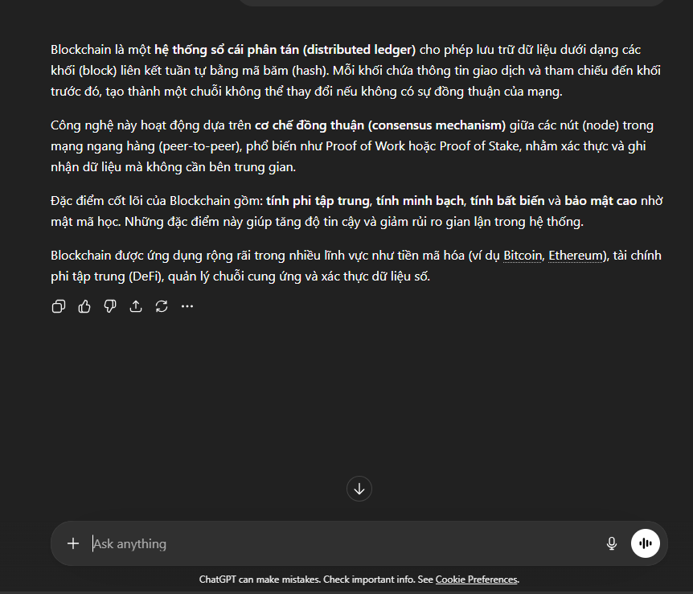Phiên bản 2 - Cải tiến (Chi tiết hơn, có cấu trúc):
  - Câu lệnh: Tóm tắt nguyên lý hoạt động và ứng dụng của công nghệ Blockchain trong 3 đoạn văn ngắn.
  - Kết quả trả về: Cấu trúc rõ ràng hơn đúng 3 đoạn như yêu cầu. Nội dung đã khuynh hướng tập trung vào nguyên lý và ứng dụng, bớt đi các thông tin thừa. Tuy nhiên, văn phong vẫn khá máy móc.
- 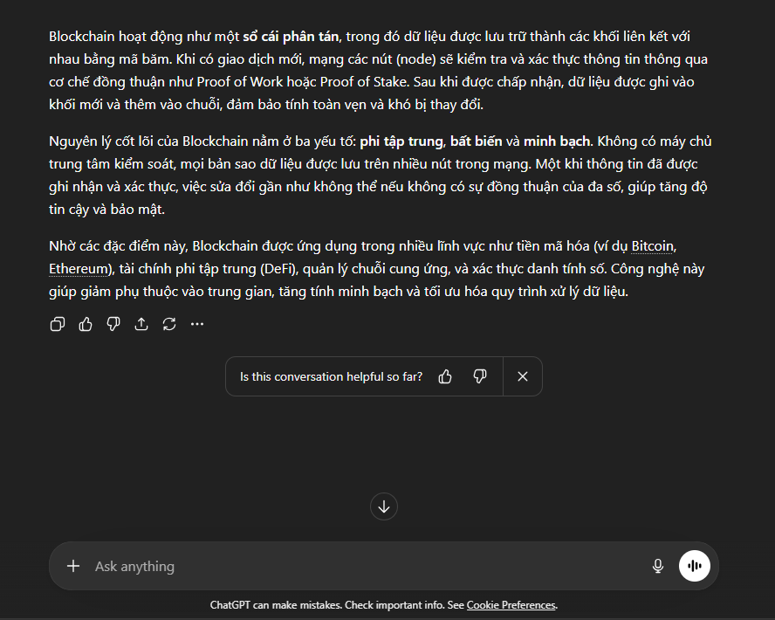Phiên bản 3 - Nâng cao (Áp dụng kỹ thuật Đóng vai - Role Prompting & Ràng buộc định dạng):
  - Câu lệnh: Đóng vai một giảng viên ngành Khoa học máy tính. Hãy tóm tắt cốt lõi của công nghệ Blockchain cho sinh viên năm nhất không chuyên về IT. Yêu cầu:
    - Giới hạn dưới 200 chữ.
    - Sử dụng gạch đầu dòng cho 3 đặc điểm quan trọng nhất (Minh bạch, Phân tán, Bất biến).
    - Giọng văn thân thiện, dễ hiểu.
  - Kết quả trả về: Văn bản cực kỳ súc tích, đi thẳng vào vấn đề. Giọng văn tự nhiên, thân thiện. Các gạch đầu dòng giúp thông tin dễ đọc và ghi nhớ ngay lập tức. Đáp ứng chính xác mọi ràng buộc về độ dài và định dạng.
- 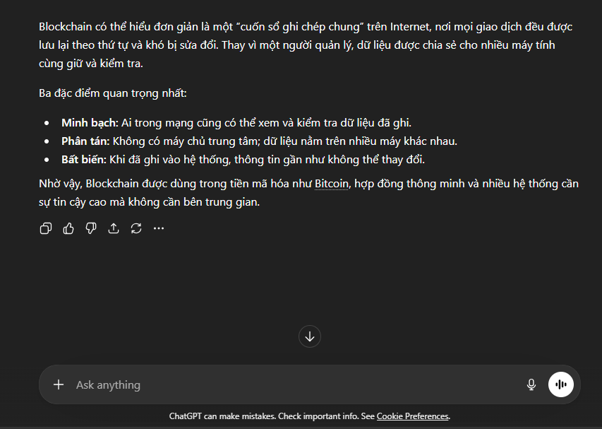So sánh: Sự khác biệt nằm ở độ tinh tế của đầu ra. Phiên bản 3 vượt trội hoàn toàn vì nó cung cấp "ngữ cảnh" (đối tượng là sinh viên năm nhất không chuyên) giúp AI tự động hạ thấp từ ngữ chuyên ngành, đồng thời kiểm soát chặt chẽ được định dạng hiển thị.
2. Tác vụ 2: Giải thích khái niệm phức tạp (Chủ đề: Trí tuệ nhân tạo - Máy học/Machine Learning)
- Phiên bản 1 - Cơ bản:
  - Câu lệnh: Giải thích Machine Learning là gì.
  - Kết quả trả về: Trả về định nghĩa học thuật với các thuật ngữ như "thuật toán", "dữ liệu huấn luyện", "mô hình thống kê" khiến người mới học rất khó hình dung.
- 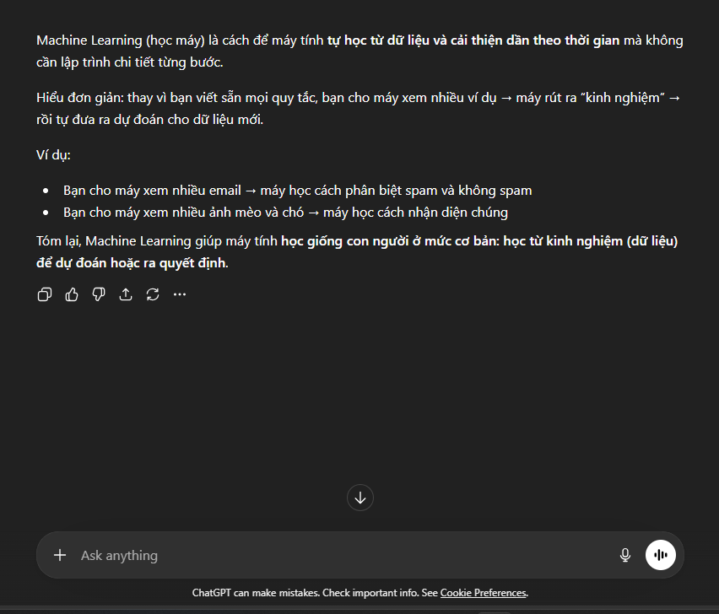Phiên bản 2 - Cải tiến:
  - Câu lệnh: Giải thích khái niệm Machine Learning một cách đơn giản, lấy một ví dụ thực tế để minh họa.
  - Kết quả trả về: Đã dễ hiểu hơn, AI đưa ra định nghĩa cơ bản và kèm theo ví dụ về việc lọc email rác (spam). Khá tốt nhưng cấu trúc trình bày chưa thực sự thu hút.
- 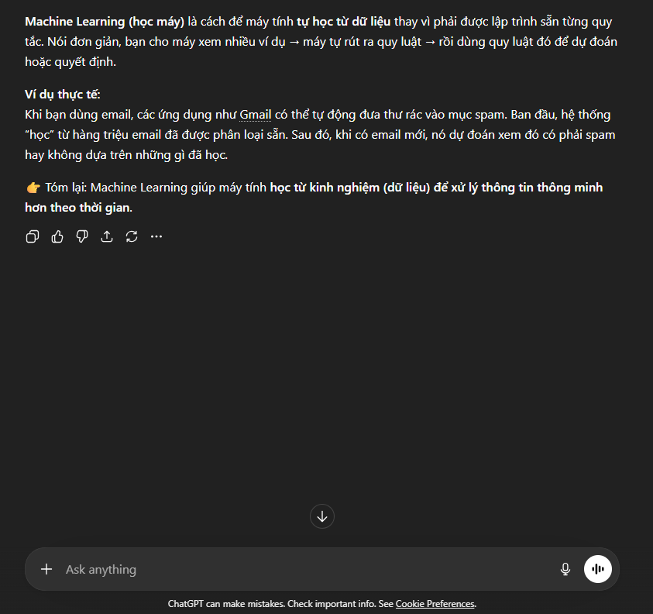Phiên bản 3 - Nâng cao (Áp dụng kỹ thuật Chuỗi suy luận - Chain-of-thought):
  - Câu lệnh: Hãy giải thích khái niệm "Machine Learning" (Máy học) bằng cách thực hiện lần lượt các bước sau:
    - Bước 1: Đưa ra một câu định nghĩa ngắn gọn, không dùng từ ngữ chuyên ngành.
    - Bước 2: Sử dụng một hình ảnh ẩn dụ trong đời sống hàng ngày (ví dụ: việc dạy một đứa trẻ nhận biết các loại trái cây) để so sánh với cách máy tính học tập.
    - Bước 3: Nêu bật điểm khác biệt lớn nhất giữa lập trình truyền thống và Machine Learning.
  - Kết quả trả về: Cấu trúc trả lời vô cùng logic. Hình ảnh ẩn dụ dạy trẻ em phân biệt táo và cam giúp khái niệm này trở nên cực kỳ trực quan. Việc chia bước giúp AI không bị sót ý và dẫn dắt tư duy người đọc đi từ dễ đến khó một cách mượt mà.
- 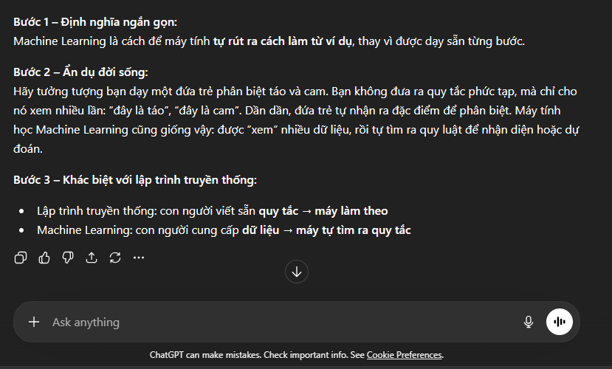So sánh: Bằng cách ép AI suy luận theo từng bước (Chain-of-thought), chúng ta nhận được một bài giảng nhỏ có tính sư phạm cao thay vì một đoạn văn trích xuất từ từ điển như phiên bản 1 và 2.
3. Tác vụ 3: Tạo bộ câu hỏi ôn tập (Chủ đề: Biến đổi khí hậu)
- Phiên bản 1 - Cơ bản:
  - Câu lệnh: Tạo câu hỏi ôn tập về biến đổi khí hậu.
  - Kết quả trả về: AI đưa ra một danh sách ngẫu nhiên khoảng 10 câu hỏi, trộn lẫn giữa trắc nghiệm và tự luận, độ khó không đồng đều.
- 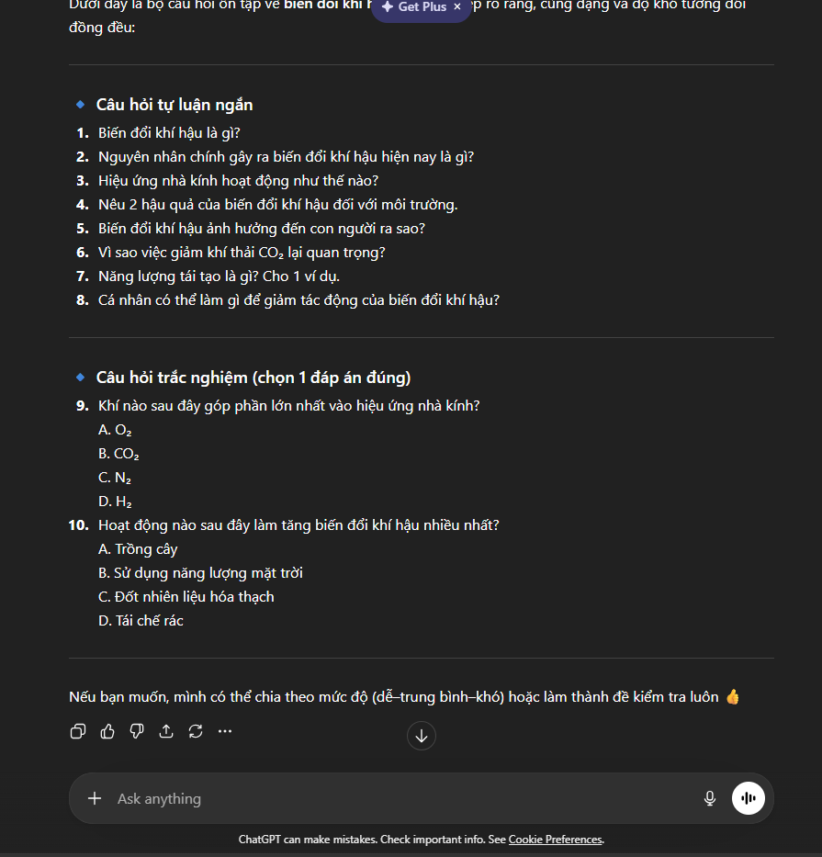Phiên bản 2 - Cải tiến:
  - Câu lệnh: Tạo 5 câu hỏi trắc nghiệm khách quan (có 4 đáp án A, B, C, D) về nguyên nhân và hậu quả của biến đổi khí hậu. Cung cấp đáp án ở cuối.
  - Kết quả trả về: Trình bày đúng định dạng yêu cầu. Đã sử dụng được ngay để làm bài test nhanh. Tuy nhiên, các câu hỏi chủ yếu mang tính kiểm tra trí nhớ (ví dụ: khí nhà kính là gì).
- 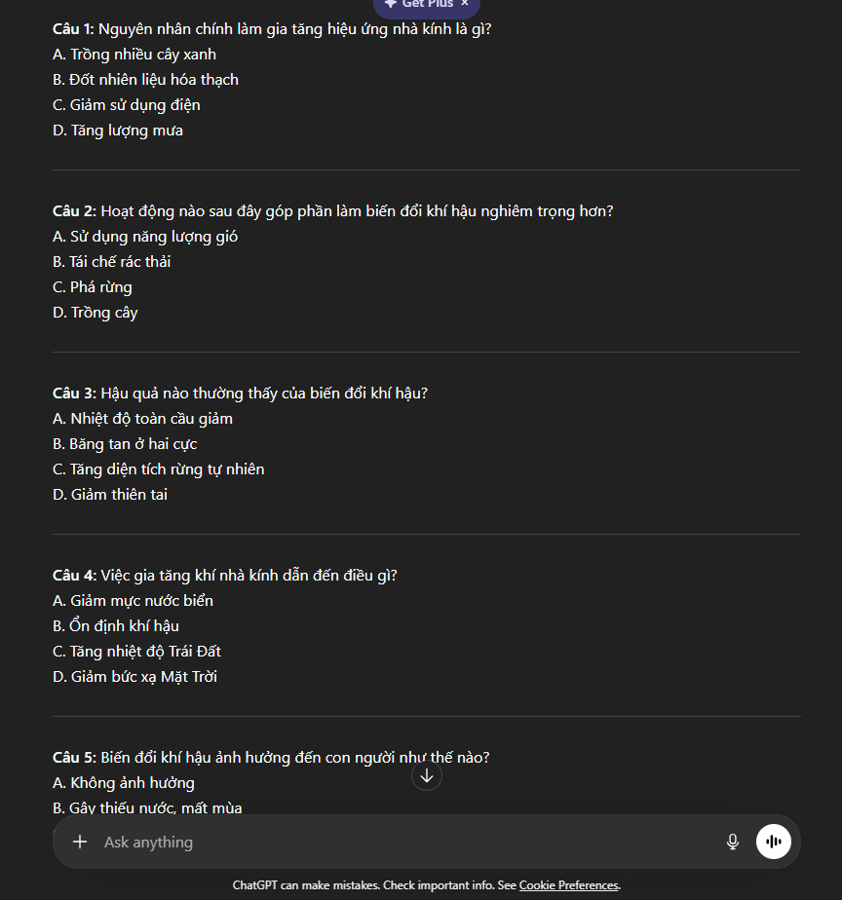Phiên bản 3 - Nâng cao (Áp dụng kỹ thuật Cung cấp ví dụ mẫu - Few-shot examples):
  - Câu lệnh: Hãy đóng vai người ra đề thi đánh giá năng lực. Tạo 3 câu hỏi tự luận ngắn kiểm tra tư duy phản biện của học sinh về chủ đề "Biến đổi khí hậu". Vui lòng tuân thủ nghiêm ngặt định dạng mẫu sau: [Mẫu] Câu hỏi: Đánh giá tính khả thi của việc thay thế hoàn toàn xe động cơ đốt trong bằng xe điện tại các nước đang phát triển trong thập kỷ tới. Mục tiêu kiểm tra: Kỹ năng phân tích đa chiều (kinh tế, hạ tầng, môi trường). Gợi ý đáp án (Các từ khóa chính): Chi phí cao, thiếu trạm sạc, nguồn sản xuất điện năng, lưới điện. [Kết thúc mẫu] Bây giờ, hãy tạo 3 câu hỏi khác theo cấu trúc trên.
  - Kết quả trả về: AI xuất ra chính xác 3 câu hỏi cực kỳ sâu sắc, đòi hỏi sự phân tích và đánh giá. Cấu trúc mỗi câu hỏi, mục tiêu và gợi ý đáp án tuân thủ tuyệt đối định dạng mẫu đã được cung cấp.
- 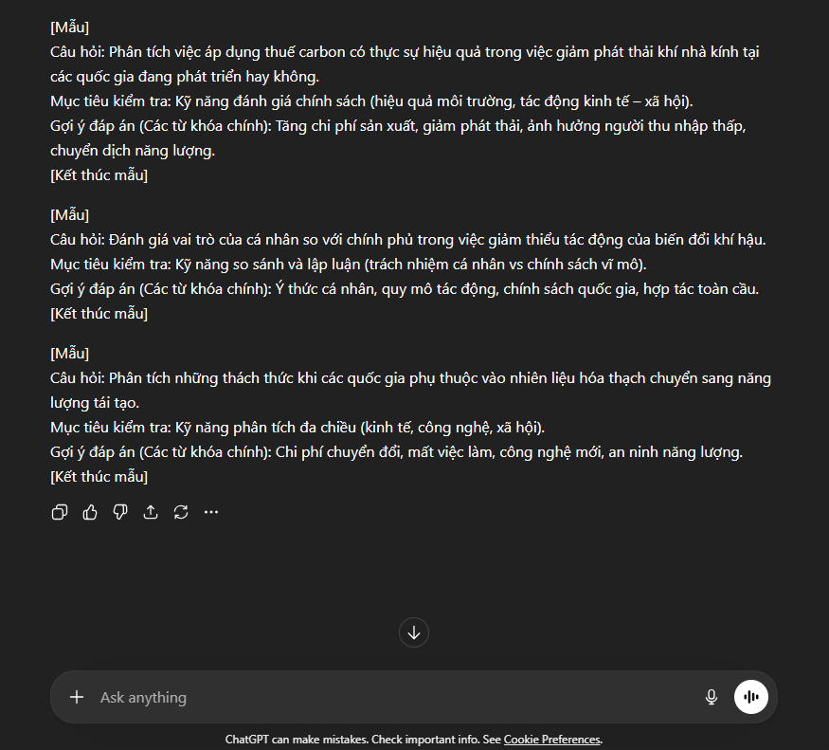So sánh: Phiên bản nâng cao thể hiện sức mạnh tuyệt đối trong việc chuẩn hóa dữ liệu đầu ra. Việc cung cấp ví dụ (Few-shot) loại bỏ hoàn toàn sự đoán mò của AI về cách thức trình bày, đồng thời định chuẩn luôn cả "độ sâu" của câu hỏi mong muốn.
III. Phân tích lý do tại sao một số câu lệnh hiệu quả hơn
Qua các thử nghiệm trên, có thể rút ra những nhận định sâu sắc về nguyên lý hoạt động của các mô hình ngôn ngữ lớn (LLMs). Những câu lệnh ở mức độ "Nâng cao" mang lại hiệu quả vượt trội không phải vì chúng dài hơn, mà vì chúng sở hữu các đặc điểm cấu trúc sau:
- Thiết lập bối cảnh và vai trò (Role-playing): Khi yêu cầu AI "Đóng vai giảng viên" hay "Người ra đề thi", chúng ta đang kích hoạt một tập hợp các trọng số ngôn ngữ và kiến thức chuyên biệt trong mạng lưới của AI. Điều này giúp AI tự động loại bỏ các văn phong không phù hợp và điều chỉnh ngữ điệu, từ vựng sao cho đúng với "nhân vật" được giao.
- Giảm thiểu sự suy diễn (Zero-shot vs. Few-shot): AI có xu hướng lấy giá trị trung bình của dữ liệu nếu câu lệnh quá chung chung. Khi áp dụng Few-shot examples (đưa ví dụ mẫu), ta đang lập trình tạm thời cho AI một khuôn mẫu (pattern) cụ thể. AI chỉ việc bắt chước khuôn mẫu đó thay vì phải tự suy nghĩ cách trình bày.
- Chia nhỏ tư duy (Chain-of-thought): AI thường gặp khó khăn khi phải giải quyết một bài toán phức tạp trong một bước duy nhất. Việc yêu cầu AI thực hiện theo "Bước 1, Bước 2..." giúp hướng dẫn luồng suy luận của máy, đảm bảo tính logic và toàn diện của câu trả lời, rất phù hợp cho các tác vụ giải thích khái niệm.
IV. Tổng hợp các nguyên tắc và mẹo viết câu lệnh (Prompt) hiệu quả
Dựa trên kết quả thực nghiệm và phân tích, dưới đây là hệ thống các nguyên tắc cốt lõi để giao tiếp hiệu quả với AI trong học tập:
- Nguyên tắc "Công thức 4 chữ C":
  - Context (Bối cảnh): Luôn cho AI biết nó là ai, đang giải quyết vấn đề cho đối tượng nào (ví dụ: "Cho học sinh lớp 12", "Đóng vai chuyên gia").
  - Clear (Rõ ràng): Tránh sử dụng từ ngữ đa nghĩa. Yêu cầu cụ thể cái gì cần làm.
  - Constraint (Ràng buộc): Đặt giới hạn rõ ràng về độ dài (số từ, số đoạn), định dạng (bảng biểu, gạch đầu dòng) và những gì KHÔNG được làm (ví dụ: "Không dùng từ ngữ chuyên ngành").
  - Complete (Hoàn chỉnh): Cung cấp đủ thông tin đầu vào. Nếu cần tóm tắt, hãy dán nguyên văn đoạn cần tóm tắt.
- Mẹo thực hành tối ưu:
  - Sử dụng cấu trúc định dạng bằng ký hiệu: Dùng các dấu ngoặc vuông [...], dấu ngoặc kép "...", hoặc gạch ngang phân cách --- để AI dễ dàng nhận diện đâu là câu lệnh, đâu là dữ liệu, đâu là định dạng mẫu.
  - Quy trình lặp (Iterative prompting): Đừng mong đợi kết quả hoàn hảo ở lần đầu tiên. Hãy yêu cầu AI chỉnh sửa dựa trên kết quả cũ (ví dụ: "Nội dung này tốt rồi, nhưng hãy viết lại cho giọng văn hài hước hơn").
  - Áp dụng "Few-shot": Khi cần đầu ra có cấu trúc đặc biệt phức tạp (như làm báo cáo, lập bảng kế hoạch), cách nhanh nhất là tự tay viết 1-2 ví dụ ngắn gọn làm mẫu cho AI học theo.

